从24PB到320PB：中科院科学数据开放，打开了什么口子
数据二十条落地三年，产权分置从概念走向登记凭证，但数据交易仍不活跃。中科院开放320PB科学数据、AI反向改造数据产业，数据要素的下一步或许不在交易市场。
数据要素治理 · 2026-08-26

图片来源：文字实录 | 国家数据局举办2026年“数据要素×”新闻发布会（第一场）（来源：国家数据局）
2026年，数据要素的政策工具箱里多了一件具体的东西：数据产权登记凭证。根据国家数据局发布的《数据资产入表指引》，这份凭证可以作为数据产权归属和内容的证明，也能在数据资产入表、融资担保、作价入股时充当合法拥有或控制数据的证明。换句话说，数据产权不再只是政策文件里的抽象表述，而是有了可操作的载体。
但凭证落地并不意味着数据要素市场就此活跃。同一份解读也承认，目前数据资产入表总体进展较为缓慢，数据交易仍然不够活跃。一边是制度供给在加速，一边是市场反应平淡，这中间的落差，恰恰是理解当前数据要素改革最值得关注的切口。

01 产权分置：从政策概念到登记凭证
数据产权的“结构性分置”，是2022年“数据二十条”首次提出的制度设计，核心是把数据产权拆成“数据资源持有权、数据加工使用权、数据产品经营权”三权。这个设计的初衷很明确：数据不像土地或设备，它非排他、易复制、价值多变，传统“一物一权”的静态确权思路走不通，只能根据采集、加工、使用等实际行为动态赋权。
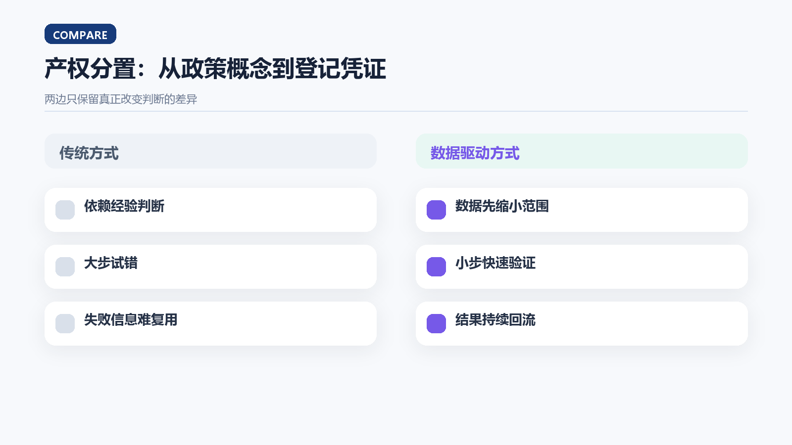
图片来源：产权分置：从政策概念到登记凭证（来源：系统根据本文要点绘制）
从2019年数据被列为生产要素，到2020年提出探索数据产权结构性分置，再到2022年“数据二十条”定调，政策链条一步步收紧。但直到2026年，三权的内涵、特征与关系才通过数据领域名词解释、合同示范文本等方式被框定，登记凭证的出现则让产权归属有了权威第三方背书。
这一步的意义在于，它降低了跨区域、跨主体、跨市场的数据流通交易成本。过去企业拿不出“权属清晰”的证明，数据资产入表就卡在合规前提上，交易对手方也难以确认数据来源是否合法。现在凭证由可信登记机构发放，相当于给数据资产发了一张“身份证”。

02 中科院的320PB：科学数据开放探路
产权制度是地基，但数据要素的价值释放不能只靠确权。中科院在2026年“数据要素×”新闻发布会上公布的一组数字，可能更接近数据要素化的真实路径。
截至2025年底，中科院累计汇聚科学数据超过320PB，其中科技项目数据汇交量超过24PB，93%实现了开放共享；论文关联数据汇聚了全球近100个国家和地区的1500余万个数据集，入选联合国教科文组织全球开放科学优秀案例。更关键的是，中科院自主建设了科技资源标识服务平台（CSTR），给设施、人员、数据、论文等核心科技要素全流程赋码，还新增了20本数据期刊，探索数据论文出版共享。
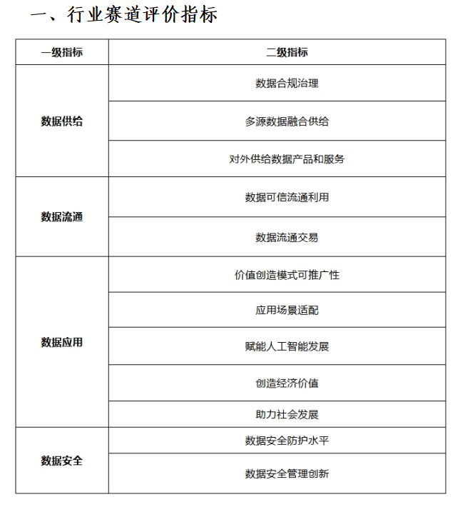
图片来源：湖南省数据局关于举办2026年“数据要素×”大赛湖南分赛的通知（来源：湖南省人民政府）
这组数字说明什么？科学数据是高质量数据的典型代表，但它的价值不在于“卖数据”，而在于开放共享带来的科研效率提升和AI训练语料供给。中科院的做法是把数据当作科研基础设施来运营，而不是当作商品来交易。这给数据要素市场化提供了一个重要参照：数据价值释放的主渠道，可能不是场内交易，而是开放共享与融合应用。

03 AI反向改造数据产业
如果说中科院代表的是供给端，那么AI正在从需求端重塑数据产业。深圳市华傲数据技术有限公司董事长贾西贝在第九届数字中国建设峰会上判断，数据产业正被AI工具系统性改造，高质量数据集的作用已从训练延伸至推理阶段。
这个判断包含两层意思。一是“用AI赋能数据”：传统高人力、高重复的数据治理工作，正通过数据智能体实现人机协同，大幅提升效率。二是“以数据滋养AI”：行业焦点从大模型训练语料转向推理阶段的数据供给，智能体的记忆管理、上下文演化、RAG数据迭代都需要持续的数据支撑。
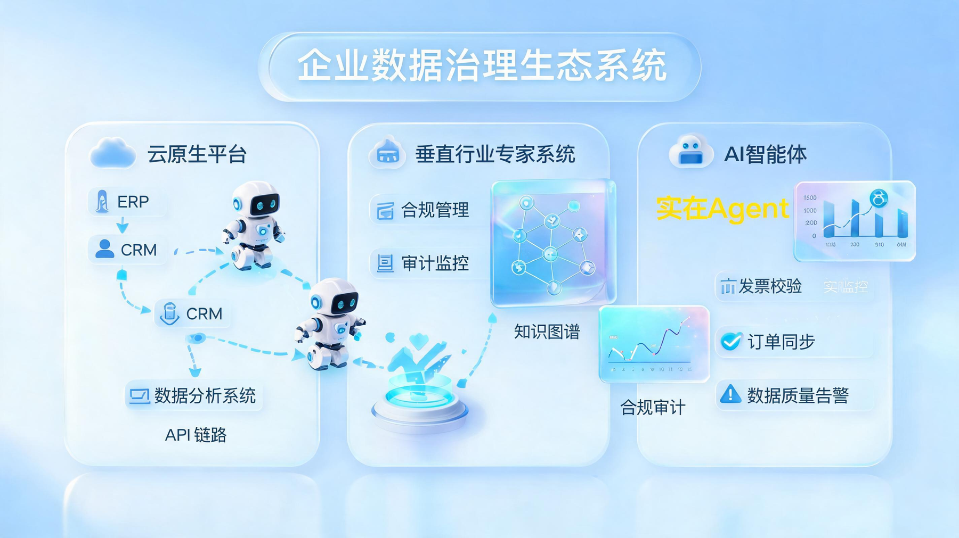
图片来源：数据治理工具有哪些？2026最新版企业选型与智能体落地指南- 实在智能（来源：实在智能）
这意味着，数据要素的需求结构正在发生变化。过去大家关注的是“有没有数据”，现在更关注“数据是否高质量、是否可持续进化”。贾西贝还提到，中国具备全球领先的词元（Token）供给能力，但需要从“量大”转向“质优”，而可信数据空间是打通Token国际流通的关键基础设施。
这给数据要素市场化的启示是：数据交易市场可能不是唯一的价值出口，甚至不是最主要的。当AI成为数据的主要消费者，数据要素的配置方式会更接近“数据+算法”的深度融合，而不是简单的买卖关系。

04 落地难点：确权只是第一步
回到产权登记凭证。它解决了权属证明问题，但数据要素市场化的难点远不止于此。
首先是数据资产入表的会计难题。数据资源具有价值易变性、低成本复用性、业务伴生性等特性，是否符合资产定义和确认标准，现行会计准则并未给出明确答案。凭证解决了“权属清晰”的前提，但入表后的计量、摊销、减值都是新问题。
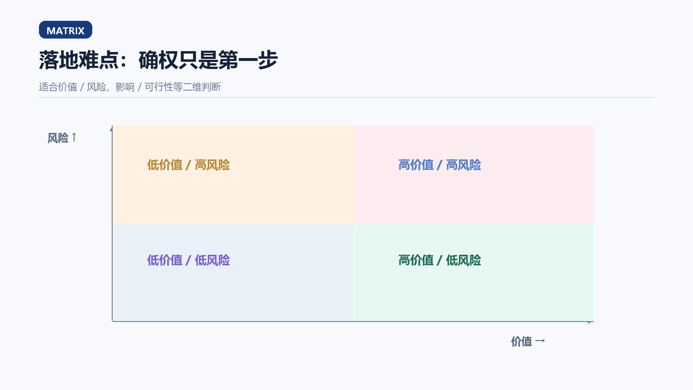
图片来源：落地难点：确权只是第一步（来源：系统根据本文要点绘制）
其次是数据交易的活跃度。尽管各地数据交易所纷纷成立，但实际成交规模有限。原因在于数据产品的标准化程度低，供需双方难以就价格达成一致；同时数据安全合规成本高，企业不敢轻易拿出数据。
再者是收益分配机制。数据要素的收益如何在数据来源者、加工者、经营者之间分配，目前缺乏清晰的规则。产权分置给出了权利框架，但具体到收益分配，仍需实践探索。
这些难点决定了数据要素市场化是一个长期过程。政策在加速，但市场培育需要时间。2026年的“数据要素×”大赛湖南分赛，赛题涵盖工业制造、碳排放监测等场景，试图通过竞赛方式挖掘数据应用案例，但这类活动能否转化为持续的市场需求，还有待观察。

图片来源：落地难点：确权只是第一步（来源：系统根据本文要点绘制）

05 数据要素的下一步不在交易市场
综合来看，数据要素改革正在从确权走向应用。产权登记凭证解决了“数据是谁的”问题，中科院的开放共享展示了“数据怎么用”的路径，AI的介入则提出了“数据要更好”的新要求。
数据要素的价值释放，可能更多体现在对传统产业的赋能上，而不是数据本身的交易规模。正如专家解读所言，数据要素是“要素中的要素”，能够对传统生产要素起到赋能和乘数效应。当数据与AI、与产业场景深度融合，其价值才能真正显现。
对于关注数据要素的产业界和政策界，与其盯着交易市场的成交量，不如关注数据开放共享的广度、数据质量的提升，以及数据与AI结合的深度。这些才是决定数据要素能否成为经济增长新引擎的关键变量。

